29.04.22 2-Бклас ЗаярнюкС.А. ЯДСУзагальнення і систематизація знань учнів.

Діагностувальна робота «Природа навесні».

**Хід уроку**

**І. Організаційний момент.**

Сподіваюсь ви гарно повторили тему «Природа навесні» . Її ми вивчали протягом декількох останніх уроків. Виконуючи перевірну роботу, не поспішайте. Обдумуйте свої відповіді. Пишіть охайно і грамотно.

**ІІ. Виконання діагностичної роботи.**

**Питання роботи також розміщені на слайдах презентації.**

**Можливо тобі буде зручніше користуватися нею для виконання завдань.**

**Діагностична робота**

**Я досліджую світ 2 клас**

**Тема: Природа навесні**

**Прізвище, ім’я учня ________________**

**1. Запиши пору року, яка йде після зими.**

А) весна;

Б) осінь;

В) літо.

**2. Запиши весняні місяці у правильній черговості.**

… , … , … .

**3. Випиши номер ознаки весни в природі.**

1. Цвітуть дерева і кущі.

2. Тривалі морози змінюються теплом.

3. Трав'янисті рослини жовтіють і засихають.

4. Небо синє, чисте, безхмарне.

5. З'являються комахи.

6. У звірів народжуються малята.

7. Ідуть зливові розові дощі.

8. День стає довшим, а ніч – коротшою.

**4. Затоплення водою великої частини суші, коли річка виходить із берегів – це…**

А) льодохід Б) відлига В) повінь

**5. Навесні повертаються із теплих країв:**

А) сороки і дятли

Б) жайворонки і шпаки

В) синиці й горобці

**6. Від чого залежить час прильоту птахів?**

А) від пори року;

Б) від приходу тепла в місця розмноження та появи корму;

В) від зміни дня і ночі.

**7. Чому птахи в'ють гнізда?**

А) щоб ховатися від дощу;

Б) щоб висиджувати яйця і вирощувати пташенят;

**В) щоб було місце для ночівлі.**

**8. Навесні після зимової сплячки прокидаються?**

**Запиши назви тварин.**

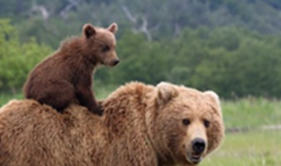

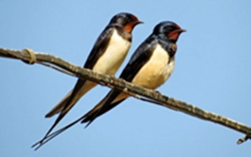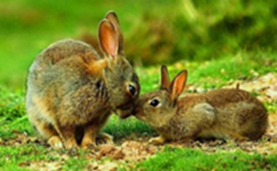

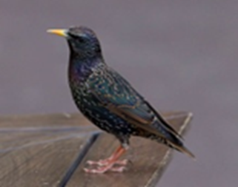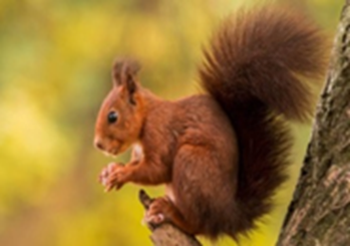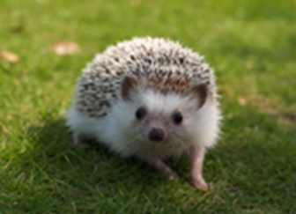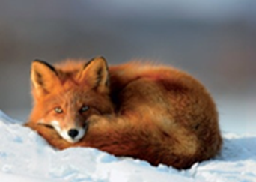

**9. Запиши через кому назви квітів:**

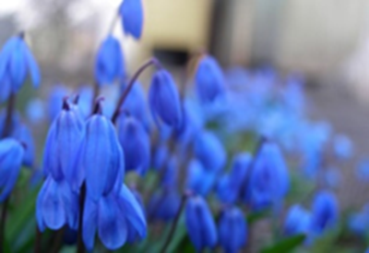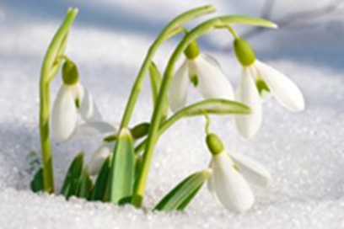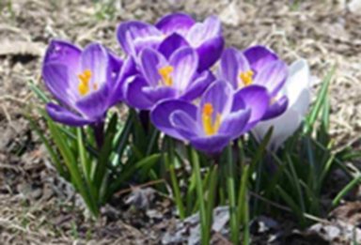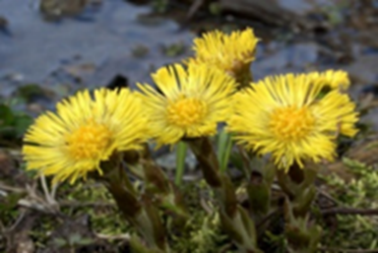

**10. Продовж речення.**

Щоб уберегти природу, я можу ______________________________________

_________________________________________________________________

_________________________________________________________________

__________________________________________________________________

|  |  |  |  |  |
| --- | --- | --- | --- | --- |
|  | Завдання для мене були | | | |
|  | дуже легкі | легкі | важкі | Мені потрібна була допомога |
| Самоаналіз |  |  |  |  |
|  |  |  |  |  |
| Результат | Значні успіхи | Помітний прогрес | Результат з допомогою | Потреба уваги  та допомоги |
| Вчитель |  |  |  |  |

**ІІІ. Перевірте роботу.**

**Перешліть роботу вчителеві.**

**Не забувайте, будь ласка, надсилати виконані завдання для перевірки вчителеві на освітню платформу для дистанційного навчання HUMAN. Робіть це систематично.**